步进电机：
- 工程文件分析
Project工程树情况如下图：
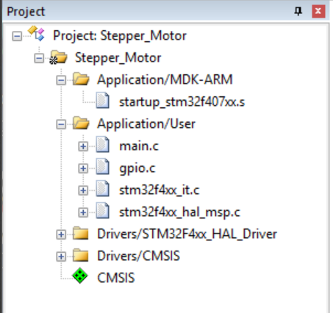
其中，各个节点之间的关以及各自的作用如下：
Project: Stepper_Motor
Application/MDK-ARM # 启动文件（startup_stm32f407xx.s）
Application/User # 用户代码
─ main.c # 主逻辑（八拍控制、延时）
─ gpio.c # GPIO初始化
─ stm32f4xx_it.c # 中断服务函数（未修改，默认空）
─ stm32f4xx_hal_msp.c # HAL库底层初始化（时钟、外设）
Drivers/STM32F4xx_HAL_Driver # ST官方HAL库（GPIO、延时等驱动）
Drivers/CMSIS # 芯片支持包（启动文件、寄存器定义）
- startup 启动代码.s 文件剖析：
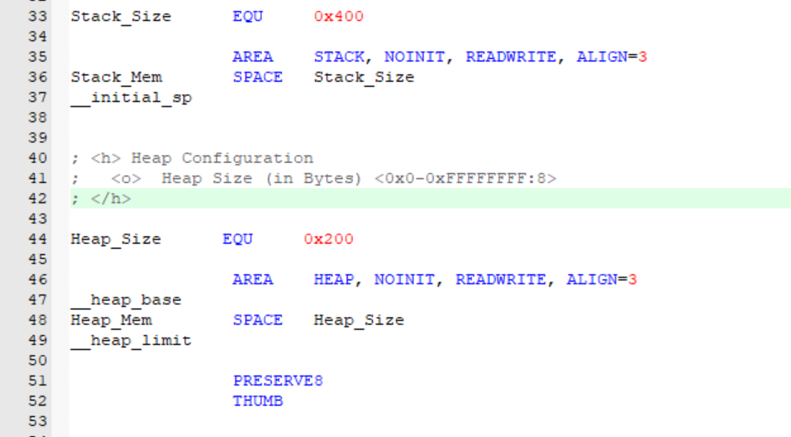
这段代码是堆栈与堆初始化，功能：定义主堆栈（向下生长）和堆的内存区域，初始化栈顶指针（__initial_sp），供 Cortex-M4 内核启动时使用。
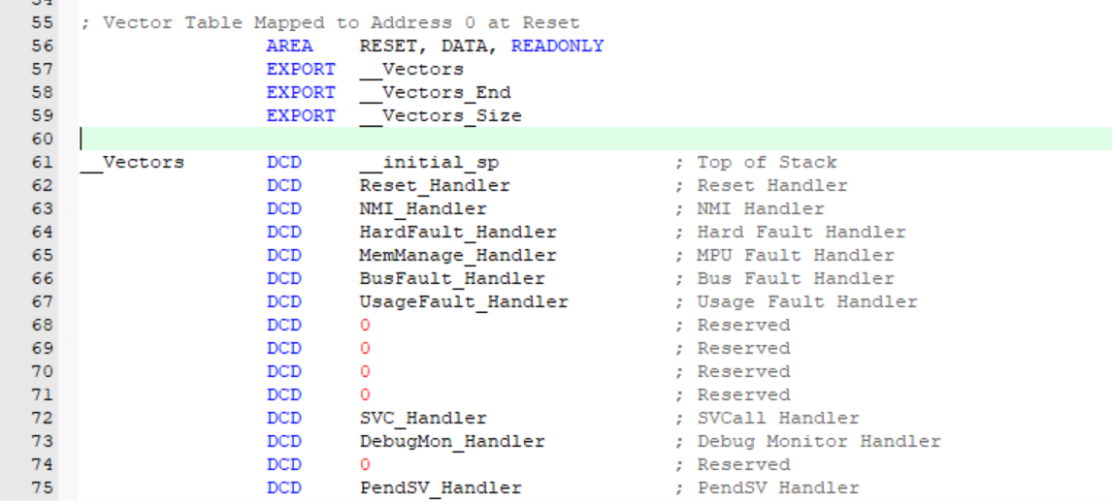
这段代码是原来定义向量表的，功能：①定义中断向量表，位于 Flash 起始地址（0x08000000），每个向量占 4 字节（存储中断服务程序 ISR 的地址）。②前 16 项为内核异常（如复位、NMI），后续为外设中断（如 GPIO、USART）。③复位后，CPU 从 0x08000004 读取Reset_Handler地址，开始执行启动流程。
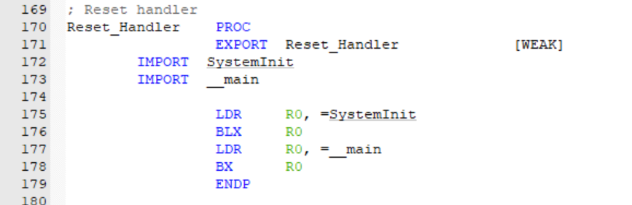
这段是复位处理函数，功能：①初始化系统时钟（通过SystemInit，位于system_stm32f4xx.c）。②跳转至 C 库__main，完成全局变量初始化（.data/.bss 段），最终进入用户main()。
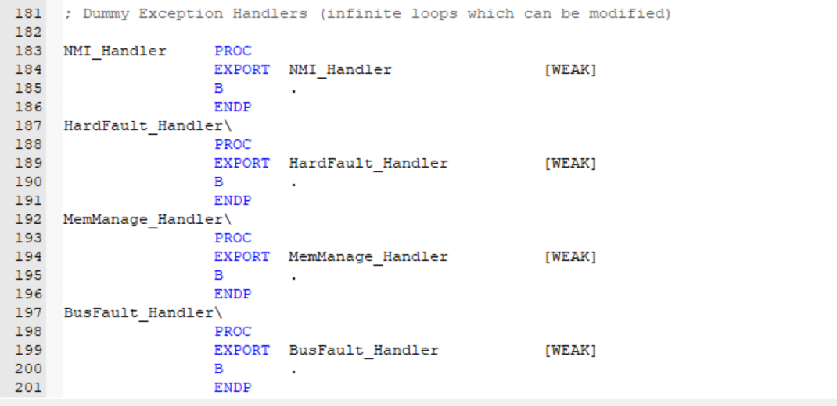
这段代码是默认中断处理函数，功能：
- 所有中断处理函数均为弱定义（[WEAK]），默认实现为无限循环。
②用户需在.c文件中定义同名函数（如void USART1_IRQHandler(void)）以覆盖，否则触发默认空处理。
作用：避免因未实现中断函数导致的链接错误，确保工程编译通过。
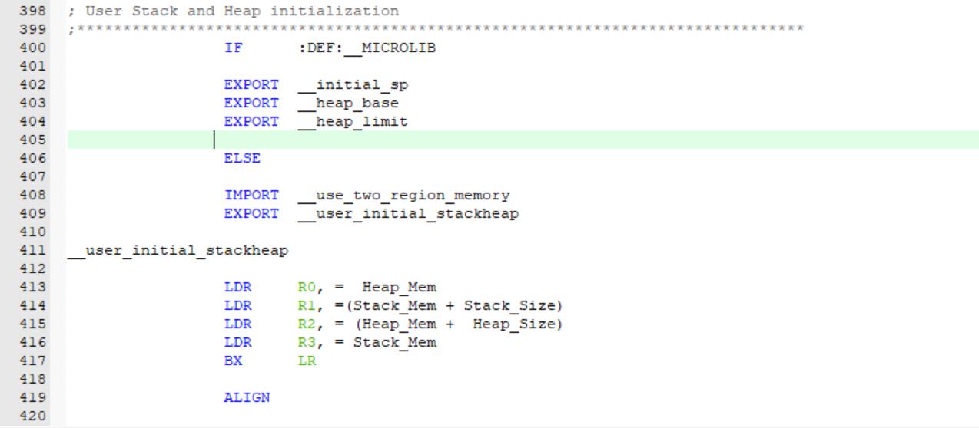
这段代码是内存初始化
功能：①配置堆栈和堆的内存区域，供 C 库初始化使用。②__MICROLIB为 MDK 默认微库，无需额外初始化；标准库需通过__user_initial_stackheap指定内存边界。
其他关键段的功能如下
PRESERVE8：保证后续指令按 8 字节对齐，避免 Thumb 指令冲突。
THUMB：声明使用 Thumb 指令集（STM32F4 仅支持 Thumb-2）。
ALIGN：确保代码段对齐到 4 字节，优化指令执行效率。
对核心代码逐句加注释：
Stack/Heap Configuration：
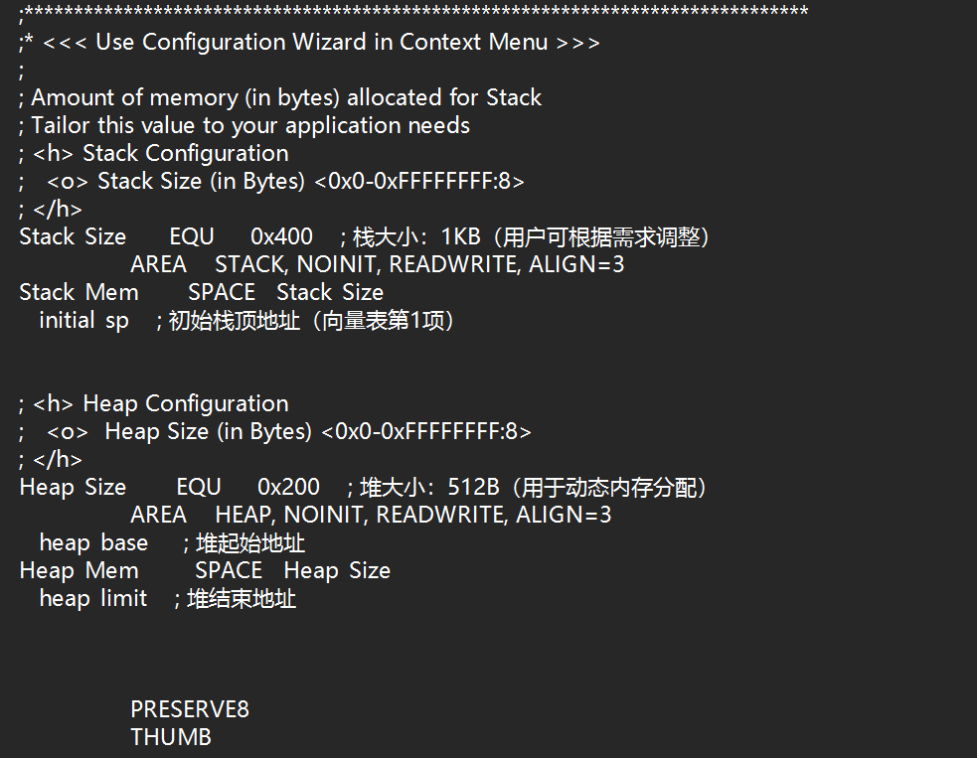
Vector Table Mapped to Address 0 at Reset：
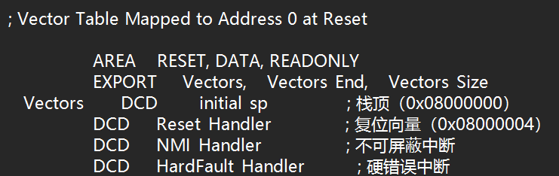
Reset handler：
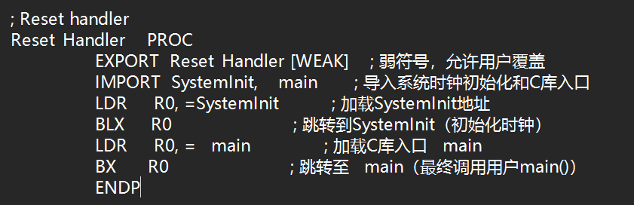
Dummy Exception Handlers：
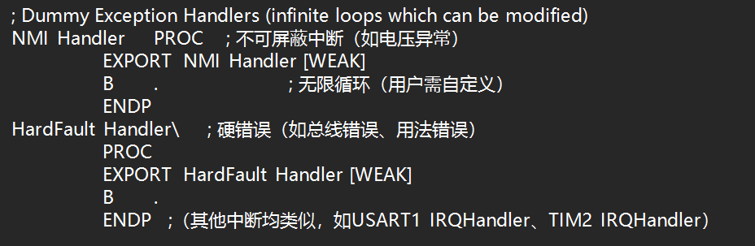
User Stack and Heap initialization：
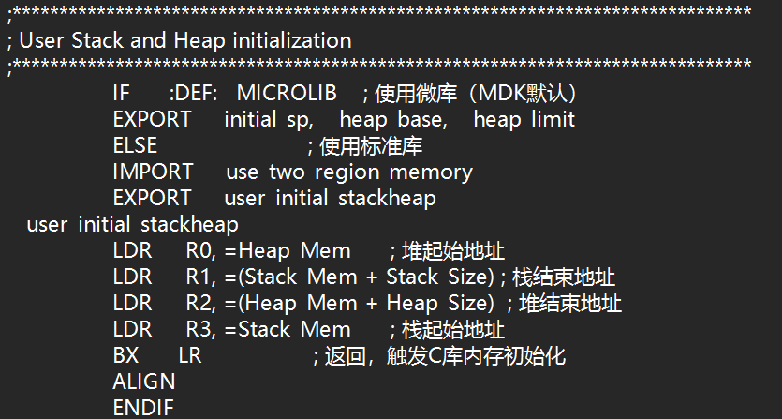
3. 步进电机实验原理解析（结合 main.c 和 gpio.c）
①GPIO初始化（gpio.c）：
引脚分配（对应四相步进电机）
电机相线 | STM32 引脚 | 功能
A 相 | GPIOD_PIN_12 | 控制绕组 A 的通断
B 相 | GPIOH_PIN_13 | 控制绕组 B 的通断
C 相 | GPIOE_PIN_4 | 控制绕组 C 的通断
D 相 | GPIOE_PIN_6 | 控制绕组 D 的通断
初始化代码：
__HAL_RCC_GPIOE_CLK_ENABLE(); //使能GPIOE时钟（C、D相）
__HAL_RCC_GPIOH_CLK_ENABLE(); //使能GPIOH时钟（B相）
__HAL_RCC_GPIOD_CLK_ENABLE(); //使能GPIOD时钟（A相）
GPIO_InitStruct.Mode = GPIO_MODE_OUTPUT_PP; //推挽输出（灌电流驱动ULN2003）
- 八拍励磁控制（main.c）
#define DE_A A相高，其余低 // 1000（假设A-B-C-D相序）
#define DE_AB A+B相高 // 1100
#define DE_B B相高 // 0100
#define DE_BC B+C相高 // 0110
#define DE_C C相高 // 0010
#define DE_CD C+D相高 // 0011
#define DE_D D相高 // 0001
#define DE_DA D+A相高 // 1001
原理：每拍切换两相（半步模式），步距角为整步的一半（如 1.8°→0.9°），转动更平滑。
转向控制：
顺时针：A→AB→B→BC→C→CD→D→DA（main.c 的第一个while(1)）。
逆时针：DA→D→CD→C→BC→B→AB→A（第二个while(1)，实际代码被注释，需取消注释切换方向）。
- 转速控制：
通过HAL_Delay(1)控制每拍间隔（如 1ms），延时越短转速越快。
- 硬件电路驱动：
ULN2003 驱动：STM32 GPIO 输出控制 ULN2003 的 IN1-IN4，其内部达林顿管放大电流（≥500mA），驱动步进电机绕组。
电气隔离：ULN2003 自带续流二极管，保护 STM32 免受电机反电动势冲击。

总结：这个步进电机实验的原理是通过 GPIO 模拟八拍励磁，利用 HAL 库延时控制转速，结合 ULN2003 驱动实现步进电机的正反转

